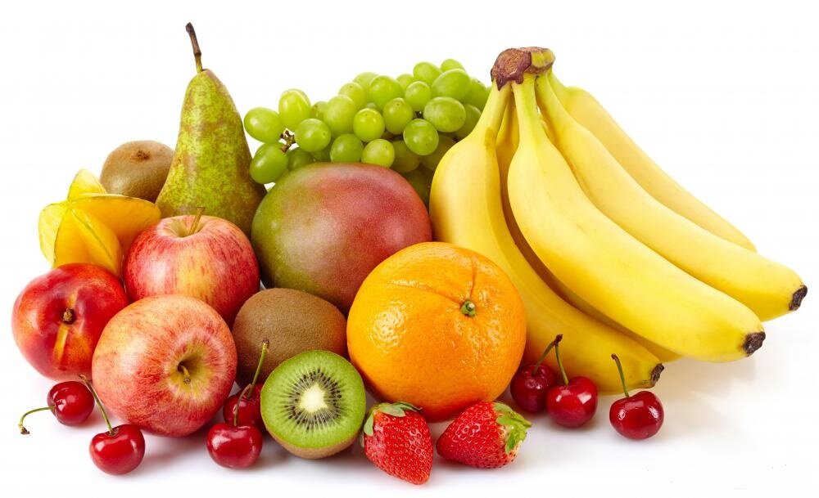**Артикуляционная гимнастика «Фрукты»**

1. Щечки-яблочки. Ваши щечки круглые как яблочки. Надуть обе

щеки.

2. Спрячем сливу за щеку. Надувать попеременно то правую, то

левую щеку.

3. Круглая виноградинка. Вытянуть губы вперед узкой трубочкой.

4. Банан. Улыбнуться, приподняв уголки губ вверх. Губы сомкнуты.

5. Язычок пролезает через щель в заборе в сад. «Широкий» язык с

силой протискивается между зубами.

6. Колья забора острые — вот такие. Показать «острый» язык.

По очереди высовывать то «широкий», то «узкий» язык.

7. Язычок-листок прикрыл яблочка бочок. Поднять язык вверх и

закрыть верхнюю губу. Опустить вниз и закрыть нижнюю губу.

8. Качели. В саду мы увидели качели.

На качелях я качаюсь

Вверх — вниз, вверх — вниз.

Поднимаюсь, опускаюсь

Вверх — вниз, вверх — вниз.